**Batalha Espacial**

**Distribuição dos jogadores:**

Cada equipe tem 8 integrantes, 1 pilota a nave mãe e atira com os lasers frontais, 3 controlam os canhões para retalhar os caças inimigos e 4 pilotam os caças que ficam estacionados dentro da nave mãe.

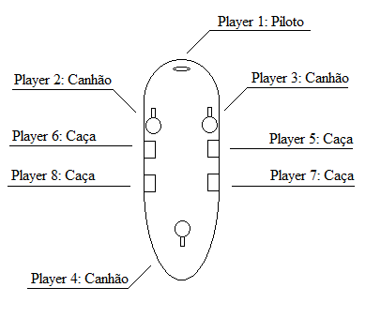

**Controles:**

Piloto:

* Botão direito do mouse: Movimenta/Para a nave mãe.
* Botão esquerdo do mouse: Atira com os lasers frontais.
* Mudar direção: Basta apontar com o ponteiro do mouse na direção desejada, a nave irá perseguir o cursor enquanto estiver em movimento.

Canhão:

* Botão direito do mouse: Feixe de íons, utilizado para danificar escudos de naves mãe.
* Botão esquerdo do mouse: Lasers, utilizado para perfurar o casco de naves mãe e derrubar caças.
* Mudar direção de tiro: Apontar o cursos do mouse para direção desejada.

Caça:

* Botão direito do mouse: Torpedos, cada caça tem 4 para danificar o casco da nave mãe inimiga.
* Botão esquerdo do mouse: Laser, para derrubar caças inimigos.
* Pressionar scroll do mouse: Abre a portinhola da nave mãe para ser liberado para o combate. Também utilizado para acionar a portinhola da nave mãe inimiga a fim de invadi-la.

**Jogabilidade:**

Duas equipes lutam entre si em um combate espacial envolvendo duas naves mãe (uma de cada equipe) e seus respectivos caças de combate. A equipe que conseguir derrubar ou sequestrar a nave mãe inimiga é a vencedora.

**Objetivos de combate:**

Derrubar ou sequestrar a nave mãe inimiga. O sequestro ocorre quando a nave mãe está com 10% da vida e um caça inimigo aciona a portinhola da mesma.

**Objetivos gerais:**

Aumentar a frota e comprar equipamentos. Destruir naves da dinheiro e sequestra-las aumenta a frota. Com o dinheiro é possível comprar armas e modificações para as naves.